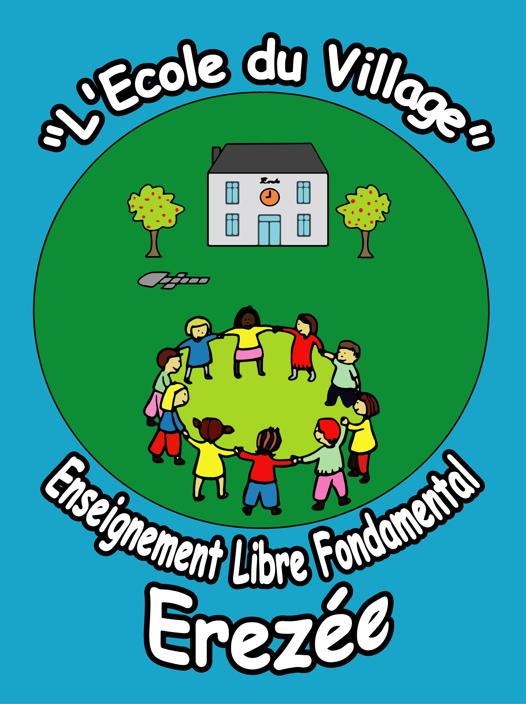

Projet d’école 2022 - 2023

- Ce que l’école propose aux enfants qui la fréquentent.

- Une école qui veut promouvoir la confiance en soi et le développement de la personne.

- Organiser une exposition de dessins, de peintures (en maternelle.)
- Afficher sur la porte de chaque classe un cadre avec la photo individuelle des enfants ou leur prénom, pour ainsi reformer le groupe classe.
- Présentation orale préparée en classe.
- Grandir via les classes de dépaysement.
- Découverte de l’environnement de l’école.
- Monter un spectacle en utilisant des techniques d’expression.
- Organiser des activités avec le centre du Planning Familial.

- Une école qui veut amener chacun à s’approprier des savoirs et des compétences.

- Dans le cadre du Pacte d’Excellence, entrée dans le tronc commun des élèves de P1-P2 et continuité de la mise en œuvre des contrats d’objectifs.
- Pratiquer l’évaluation formative.
- Faire verbaliser les enfants sur ce qu’ils ont déjà appris.
- Travailler la différenciation dans chaque discipline afin de remédier aux éventuelles lacunes dues au Covid 19.

- Accorder de l’importance à l’orthographe en situation d’écriture.

- Une école qui prépare tous les élèves à devenir des citoyens responsables.

- Elire 2 élèves (P5-P6) qui représenteront l’école au conseil communal des enfants de la commune.
- Sensibiliser les enfants au respect de l’environnement.
- Fabrication de la macrâle pour le grand-feu d’Erezée.

- Une école qui assure des chances d’émancipation à tous les élèves.

- Apprendre des mots de base d’autres langues.
- Rédiger et respecter la charte de la classe, de l’école, de la cour, et du réfectoire.
- Des mises en situation au cours d’éducation physique où l’enfant découvre de nouvelles disciplines.
- Des journées sportives en collaboration avec le Centre sportif d’Erezée dans le but de promouvoir le sport.

- Ce que l’école projette de réaliser dans un avenir proche.

  - A la journée portes-ouvertes, présenter les travaux réalisés pendant l’année scolaire aux parents…
  - Préparer et faire vivre une activité réalisée en classe aux autres classes de l’école, en rapport avec le thème de l’année.
  - Sortie éducative en école en rapport avec le thème de l’année et avec la découverte de la commune.
  - Réalisation d’un panneau feedback dans le but de laisser une trace sur ce qui a été retenu chaque période par les enfants.
Visite d’un musée et exploitation en classe s’y rapportant.

  - Vivre un petit déjeuner à l’école, l’expérience vécue les années précédentes ayant été très appréciées par tous et très enrichissantes.
  - Une nuit à l’école pour la classe de Madame Valentine.

- Manière dont l’école envisage la communication entre les familles et l’école.

- A la journée portes-ouvertes, présenter les travaux réalisés pendant l’année scolaire.
- Utilisation du journal de classe.
- Communication des travaux réalisés à l’école.
- Réunions auxquelles sont conviés les parents, réunions de rentrée et individuelles.
- Diffusion du projet d’établissement.
- Réalisation d’un panneau « feedback » dans le but de laisser une trace sur ce qui a été retenu chaque mois par les enfants.
- Accueil des parents au début et à la fin de la journée.
- Mise à jour régulière du site Internet de l’école et du Facebook de l’école.
- Remise des bulletins avec rencontre des parents.

Document réalisé par l’équipe éducative.



Anne Silvestre
Stéphanie Adam
Valentine Delgombe
Laurie de Coppin de Grinchamps
Joëlle Demaret
Solane Maréchal
Nadine Godelaine
Vincent Collard
Alexia Docquier
Fiona Otin
Sophie Robert

